Министерство науки и высшего образования Российской Федерации  
Пензенский государственный университет  
Кафедра вычислительная техника

**ОТЧЕТ**

по лабораторной работе №5

по дисциплине «Электротехника, электроника и схемотехника»

## на тему «ИЗУЧЕНИЕ ПРИНЦИПОВ РАБОТЫ и использования

ТРИГГЕРОВ»

Выполнили студенты группы 22ВВП1

Беляев Д. И.

Сергунов М. Р.

Демин М. С.

Приняли:

Бычков А.С.

Семенов А.О.

Пенза 2024

**Название**

Изучение принципов работы и использования триггеров

**Цель работы**

Изучить особенности функционировать RS-триггеров, D-триггеров, JK-триггеров и их возможных применений

**Ход работы**

|  |
| --- |
| Входные сигналы триггеров |
| S =J=a |
| R=K=D=d |

1. Изучение особенностей функционирования асинхронного RS-триггера на элементах И‑НЕ.

|  |  |  |  |  |
| --- | --- | --- | --- | --- |
| *R* | *S* | $$Q$$ | $$\overline{Q}$$ |  |
| 0 | 0 | 1 | 1 | -зк |
| 0 | 1 | 0 | 1 |  |
| 1 | 0 | 1 | 0 |  |
| 1 | 1 | хр | |  |

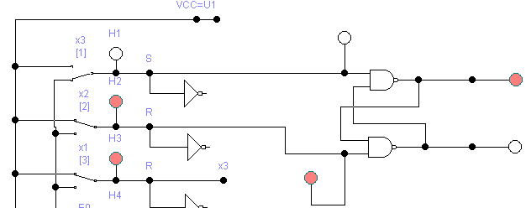



1. Изучение особенностей функционирования асинхронного RS-триггера на элементах ИЛИ‑НЕ.

|  |  |  |  |  |
| --- | --- | --- | --- | --- |
| *S* | *R* | $$Q$$ | $$\overline{Q}$$ |  |
| 0 | 0 | хр | |  |
| 0 | 1 | 0 | 1 |  |
| 1 | 0 | 1 | 0 |  |
| 1 | 1 | 0 | 0 | -зк |

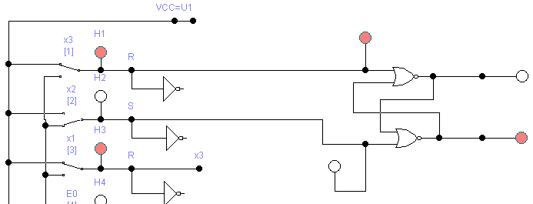



1. Изучение особенностей функционирования синхронного RS-триггера на элементах И‑НЕ.

|  |  |  |  |  |  |
| --- | --- | --- | --- | --- | --- |
| *С* | *R* | *S* | $$Q$$ | $$\overline{Q}$$ |  |
| 0 | - | - | хр | |  |
| 1 | 0 | 0 | хр | |  |
| 1 | 0 | 1 | 1 | 0 |  |
| 1 | 1 | 0 | 0 | 1 |  |
| 1 | 1 | 1 | 1 | 1 | -зк |

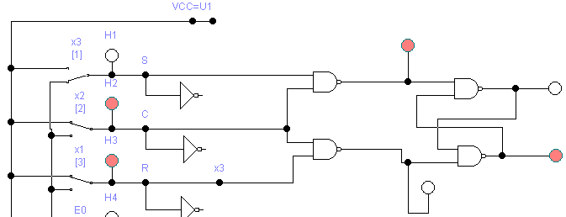



1. Изучение особенностей функционирования синхронного RS-триггера на элементах ИЛИ‑НЕ.

|  |  |  |  |  |  |
| --- | --- | --- | --- | --- | --- |
| *С* | *S* | *R* | $$Q$$ | $$\overline{Q}$$ |  |
| 1 | - | - | хр | |  |
| 0 | 0 | 0 | 0 | 0 | -зк |
| 0 | 0 | 1 | 1 | 0 |  |
| 0 | 1 | 0 | 0 | 1 |  |
| 0 | 1 | 1 | хр | |  |

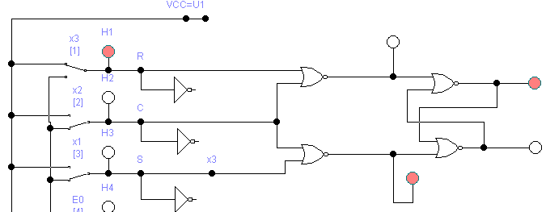



1. Изучение особенностей функционирования двухступенчатого синхронного RS‑триггера на элементах И‑НЕ.

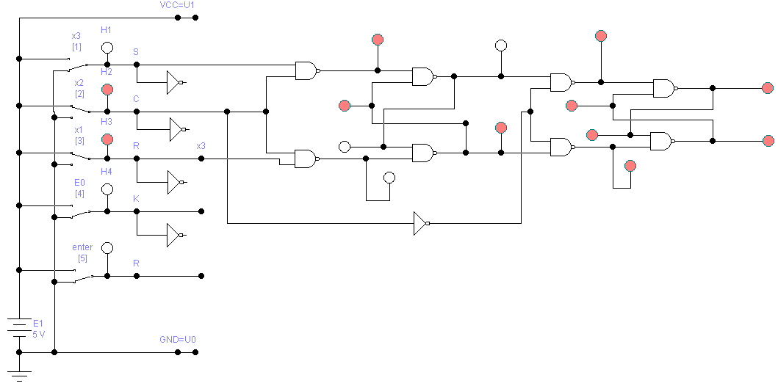

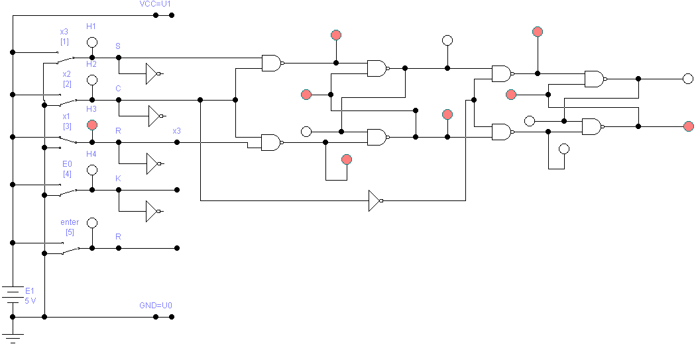





1. Собрали D-триггер, имеющий асинхронные S и R входы.

|  |  |  |
| --- | --- | --- |
| *C* | *D* | *Q* |
| 0 | - | хр |
| ↑ | 0 | 0 |
| ↑ | 1 | 1 |

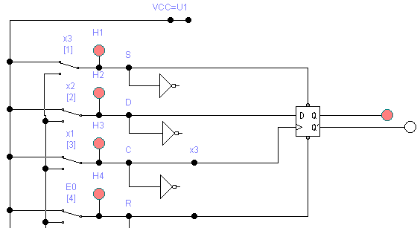



1. Собрали JK-триггер, имеющий асинхронные S и R входы.

|  |  |  |  |
| --- | --- | --- | --- |
| *C* | *J* | *K* | *Q* |
| 0 | - | - | хр |
| ↓ | 0 | 0 | хр |
| ↓ | 0 | 1 | 0 |
| ↓ | 1 | 0 | 1 |
| ↓ | 1 | 1 | T |

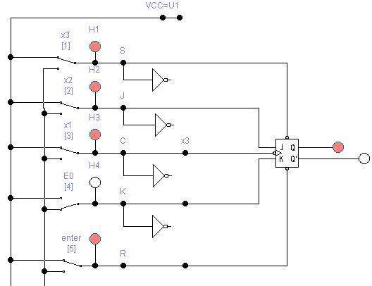



**Вывод**

Изучили особенности функционировать RS-триггеров, D-триггеров, JK-триггеров и их возможных применений